兴国县大数据中心2022年部门预算编制说明
目 录

第一部分 兴国县大数据中心部门概况
一、部门主要职责
二、部门基本情况
第二部分兴国县大数据中心2022年部门预算情况说明
一、2022年部门预算收支情况说明
二、2022年“三公”经费预算情况说明
第三部分兴国县大数据中心2022年部门预算表
一、《收支预算总表》
二、《部门收入总表》
三、《部门支出总表》
四、《财政拨款收支总表》
五、《一般公共预算支出表》
六、《一般公共预算基本支出表》
七、《一般公共预算“三公”经费支出表》
八、《政府性基金预算支出表》
九、《部门整体支出绩效目标表》
十、《项目支出绩效目标表》
第四部分 名词解释

第一部分兴国县大数据中心部门概况

一、部门主要职责
本部门的主要职责有全县电子政务管理与运维、政府门户网站及信息公开平台运维、全县数字经济发展管理、政务数据资源共享与利用、政务视频会议技术保障等，承担县信息化暨大数据产业领导小组、国动委信息动员办、智能通信连等日常办公业务。
二、部门基本情况
纳入本部门大数据中心年部门预算编制范围的是大数据中心本级，编制数16个，实有人数10人，其中副科级2人，专业技术人员3人，9级职员5人，退休人员0人。

第二部分 兴国县大数据中心部门2022年部门预算情况说明

一、2022年部门预算收支情况说明
（一）收入预算情况
2022年部门收入预算总额185.53万元，较上年预算安排增加62.97万元。其中财政拨款收入预算179.09万元，占收入预算总额的96.53%；其他收入预算6.44万元，占收入预算总额的3.47%。无上年结转结余。
（二）支出预算情况
2022年大数据中心部门支出预算总额185.53万元，较上年增加62.97万元，其中：
按资金性质划分：经费拨款支出179.09万元，占支出预算总额的96.53%；其他支出6.44万元，占支出预算总额的3.47%。。
按功能科目分类划分：一般公共服务支出159.78万元，社会保障和就业支出8.63万元，卫生健康支出7.02万元，住房保障支出10.11万元。
按支出经济分类划分：基本支出90.43万元，包括：工资福利支出82.51万元、商品和服务支出7.92万元；项目支出95.1万元，包括：商品和服务支出83.89万元、资本性支出5万元、其他相关支出6.21万元。
（三）财政拨款支出情况
2022年兴国县大数据中心财政拨款支出预算总额为179.09万元，较上年增加56.63万元，占支出预算总额的96.53%，其中：
一般公共服务支出153.34万元，社会保障和就业支出8.63万元，卫生健康支出7.02万元，住房保障支出10.11万元。
（四）政府性基金情况
无政府性基金预算拨款安排的支出。
（五）机关运行经费等重要事项的说明
2022年部门或部门机关运行经费预算7.92万元，比2021年预算增加 1.8 万元，增长 33 ％。
按照《地方预决算公开操作规程》明确的口径，机关运行费指各部门的公用经费，包括办公及印刷费、邮电费、差旅费、会议费、福利费、日常维修费、专用材料及一般设备购置费、办公用房水电费、办公用房取暖费、办公用房物业管理费、公务用车运行维护费以及其他费用。
（六）政府采购情况
2022年部门所属各部门政府采购总额5万元，其中：政府采购货物预算5万元、政府采购工程预算0万元、政府采购服务预算0万元。
（七）国有资产占有使用情况
截至2021年12月31日、部门共有车辆0辆、其中、一般公务用车0辆、执法执勤用车0辆。
2022年部门预算安排购置车辆 0辆，安排购置单位价值200万元以上大型设备具体为： 无 。
（八）绩效目标设置情况
2022年实行绩效目标管理的项目6个，涉及资金95.10万元，其中：
项目名称：政府网网络运行保障经费，乡乡通工程通信和运维，政务网运行费、监察系统维护费，业务费，千兆互联网出口费用，政务云运行维护费用。
1.项目概述：保障中心工作正常运转；
2.立项依据：历年安排和改革方案；
3.实施主体：大数据中心；
4.实施周期：2022年1月至12月；
5.年度预算安排：95.10万元；
6.年度绩效目标：保障中心工作正常运转。
二、2022年“三公”经费预算情况说明
说明部门或单位“三公”经费一般公共预算总额和结构，及各项增（减）变化原因。
2022年兴国县大数据中心部门“三公”经费一般公共预算安排3万元。其中：
因公出国（境）费0万元，比上年增（减）0万元，主要原因是：无。
公务接待费3万元，比上年增加1万元，主要原因是：机构改革，单位新增,人员增加。
公务用车运行维护费0万元，比上年增（减）0万元，主要原因是：无公务公车。
公务用车购置费0万元，比上年增（减）0万元，主要原因是：无。

第三部分兴国县大数据中心部门2022年部门预算表
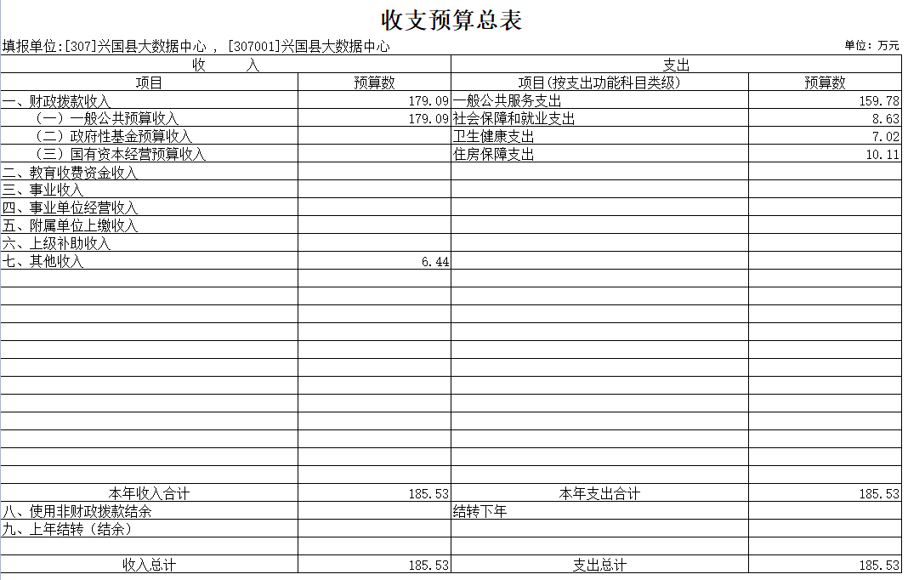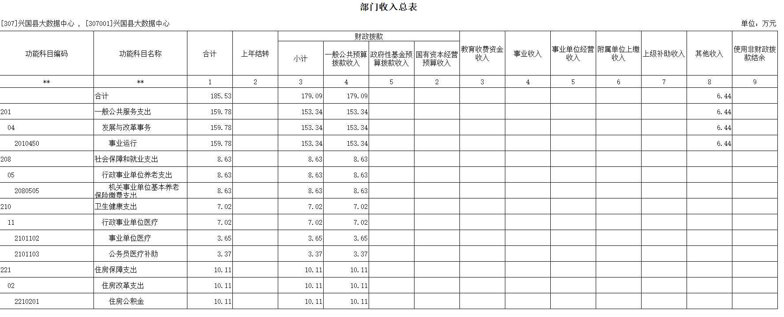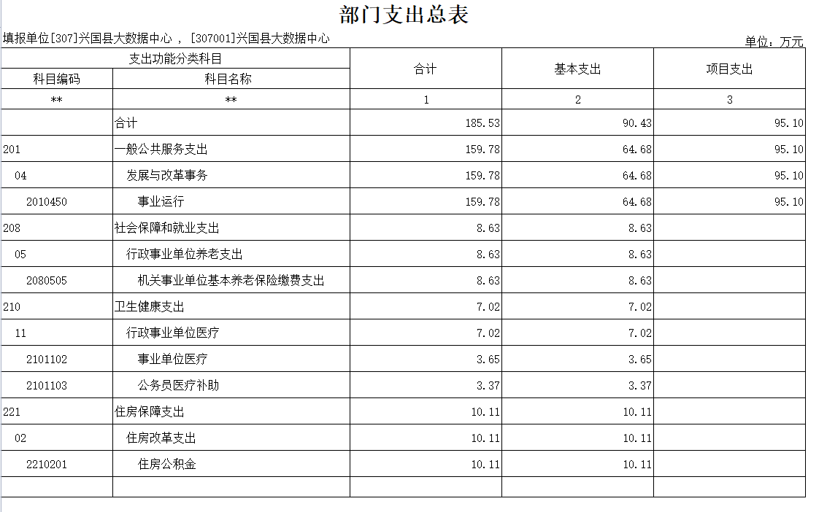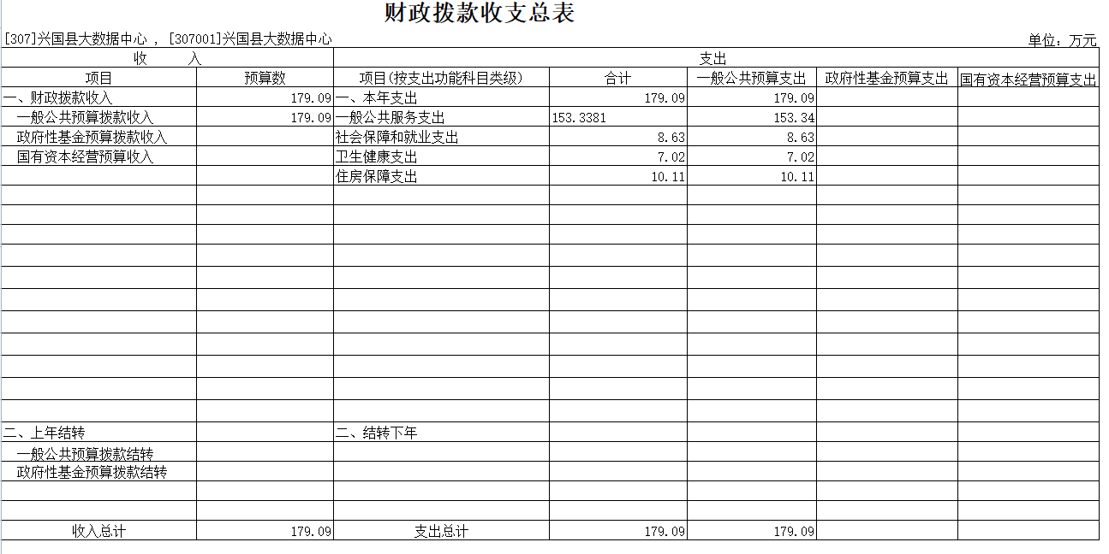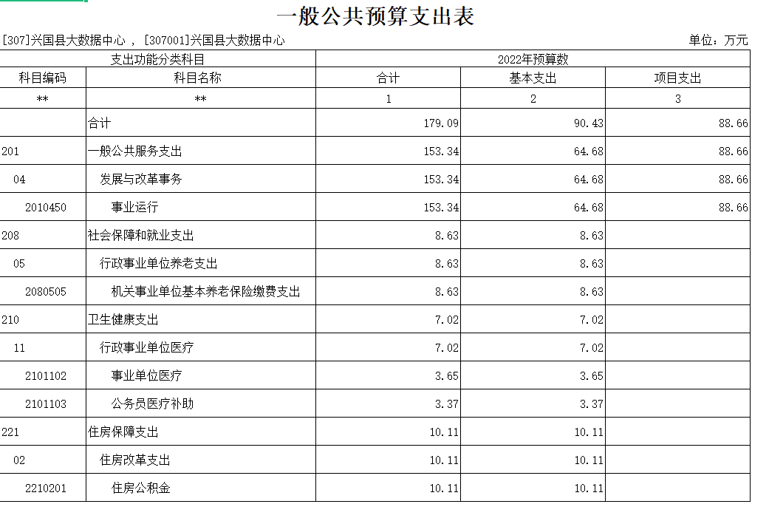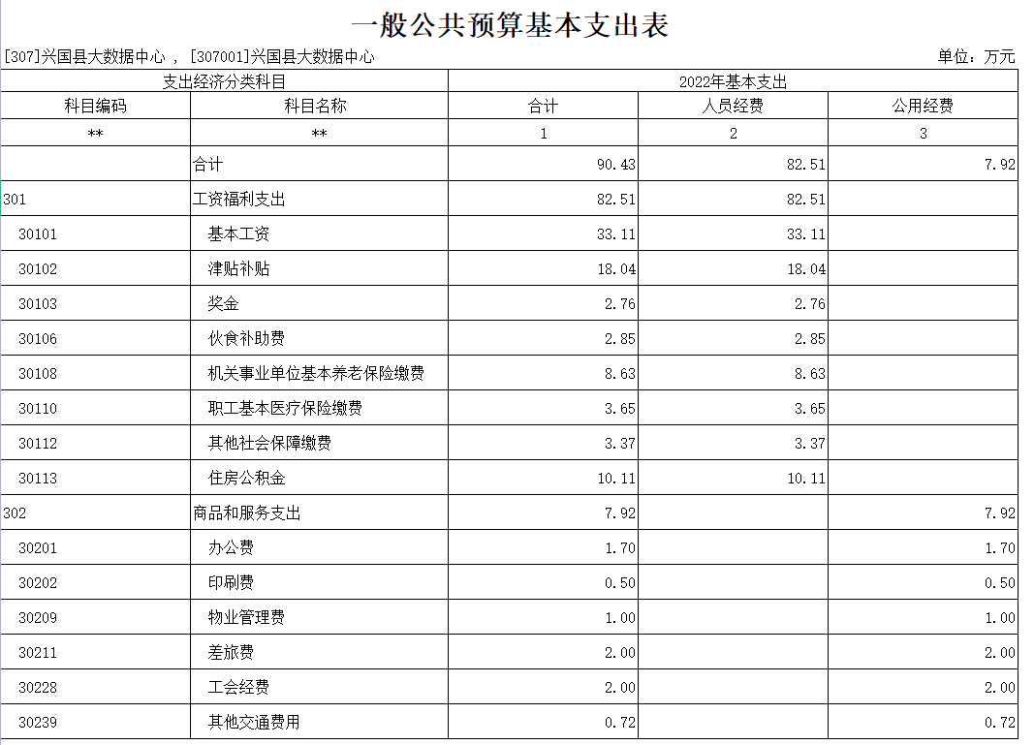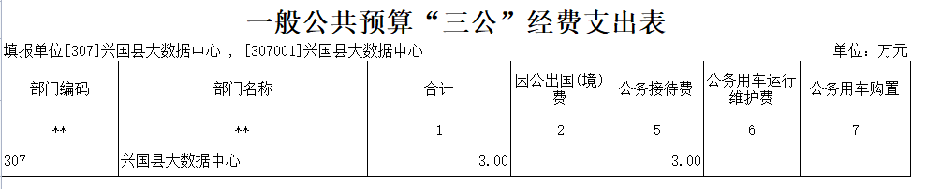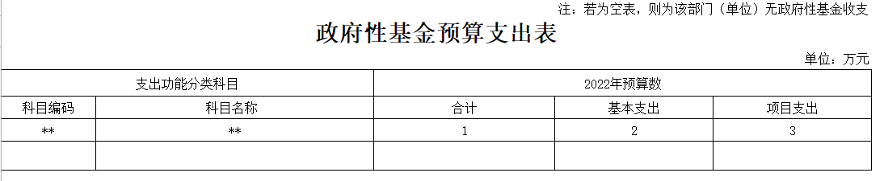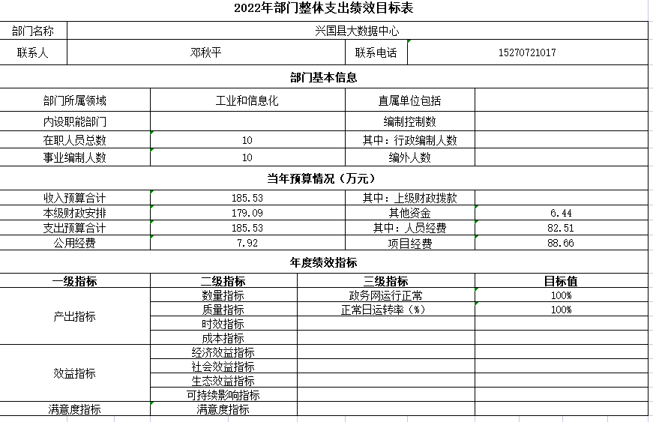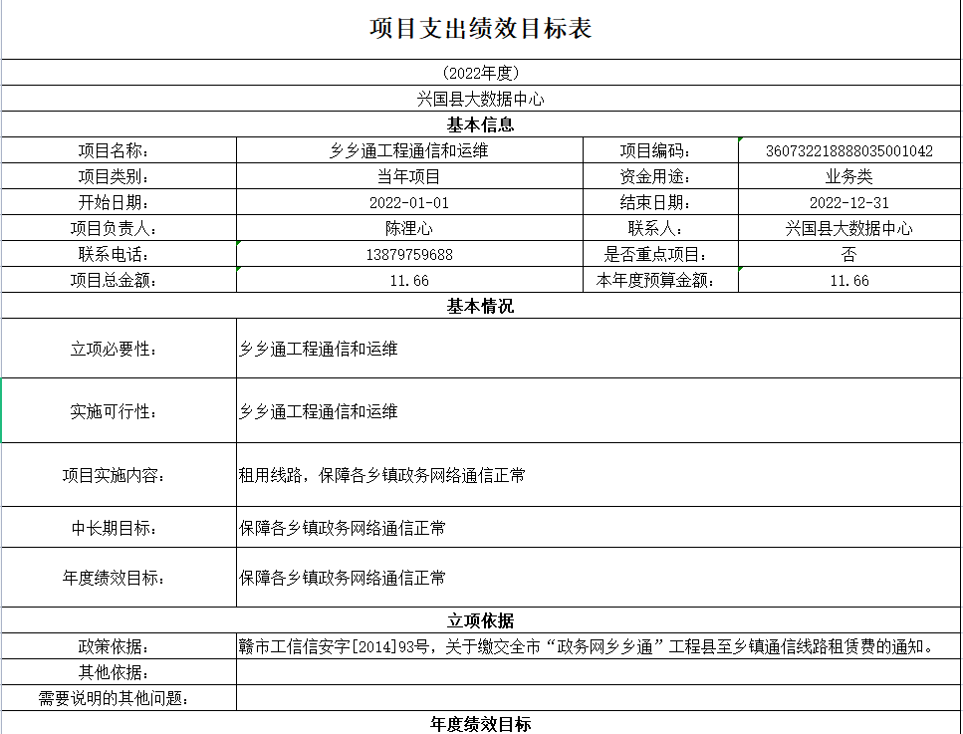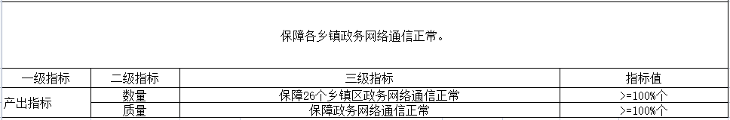

第四部分名词解释

一、收入科目
各部门结合实际进行解释。
（一）财政拨款：指县本级财政当年拨付的资金。
（二）事业收入：指事业部门开展专业业务活动及辅助活动取得的收入。
（三）事业部门经营收入：指事业部门在专业业务活动及辅助活动之外开展非独立核算经营活动取得的收入。
（四）其他收入：指除财政拨款、事业收入、事业部门经营收入等以外的各项收入。
（五）附属部门上缴收入：反映事业部门附属的独立核算部门按规定标准或比例缴纳的各项收入。包括附属的事业部门上缴的收入和附属的企业上缴的利润等。
（六）上级补助收入：反映事业部门从主管部门和上级部门取得的非财政补助收入。
（七）使用非财政拨款结余：填列历年滚存的非限定用途的非统计财政拨款结余弥补大数据中心年收支差额的数额。
（八）上年结转和结余：填列大数据中心年全部结转和结余的资金数，包括当年结转结余资金和历年滚存结转结余资金。
二、支出科目
对部门预算中涉及的支出功能分类科目（明细到项级），结合部门实际，参照《大数据中心年政府收支分类科目》的规范说明行解释。
（一）行政运行：反映行政部门（事业部门）的基本支出。
（二）一般行政管理事务：反映行政部门（包括事业部门）未单独设置项级科目的其他项目支出。
（三）机关事业部门基本养老保险缴费支出：反映机关事业部门实施养老保险制度由部门缴纳的基本养老保险费的支出。
（四）行政部门医疗：反映行政事业部门基本医疗保险缴费经费。
（五）事业部门医疗：反映财政部门集中安排的事业部门基本医疗保险缴费经费。
（六）死亡抚恤：反映部门遗属人员生活补助。

